音乐游戏《盲盒大冒险》
配套练习：
- 目标
1.感知乐曲AB型段落结构，重点感知AB段中出现长音、重音
2．能够在盲盒情境及乐曲支持下，大胆地用表情，肢体动作进行创造性动作表达表现出不同盲盒的感受
3.感受音乐游戏的愉悦、快乐的情绪体验。
二、练习一
1.按照盲盒顺序或调换盲盒顺序，听音乐，根据图谱做出相应的表情和动作
2. 幼儿可以围成一个圈，进行“开盲盒”的游走游戏，乐曲A段围圈做游走的剪、笑的动作，在B段停下来抽盲盒，做创造表演动作，在抽到炸弹的盲盒时迅速反应做爆炸或者躲避的动作。
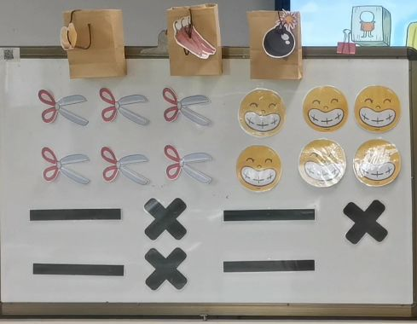
- 练习二
幼儿不根据原有的盲盒内的物体来进行进行艺术表演，自己创新盲盒里面的物品并放进盲盒，根据音乐和图谱做出相应的表情和动作。
